L’invention du week-end
en Angleterre et en France
au 19e siècle

par Jean-Pierre Navailles
Professeur honoraire de l’Université Paris XI,
Membre titulaire de l’Académie d’Orléans
le jeudi 4 décembre 2008 à 17 h 45

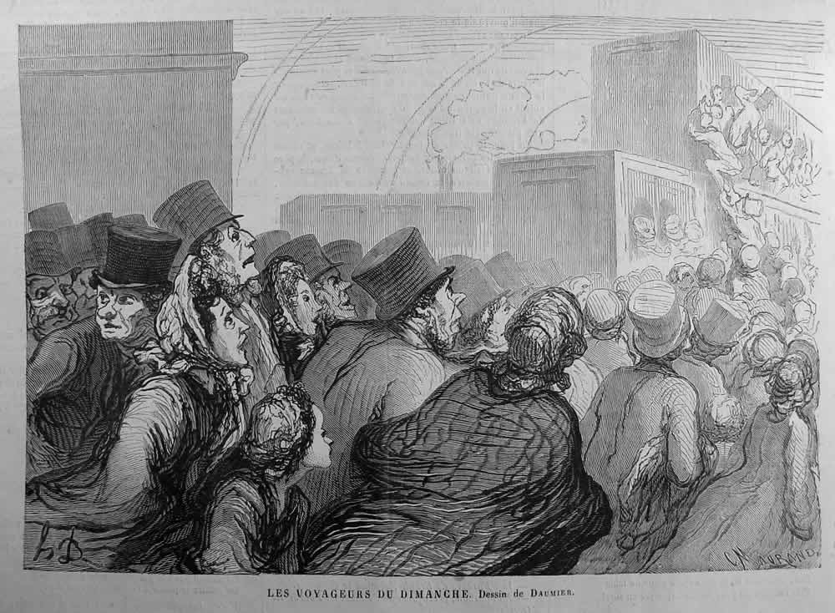

Ce n’est pas un hasard si la notion de week-end est née dans le berceau de la révolution industrielle, car elle répondait en premier lieu au souci de combattre la Saint-Lundi (Saint Monday), c’est-à-dire l’habitude de chômer volontairement le lundi. Coutume incompatible avec la discipline et la régularité qu’exigeait le système usinier. Mais l’adoption du week-end, dès la seconde moitié du 19e siècle en Angleterre, et dans les débuts du siècle suivant en France, ne se résume pas à un transfert au samedi des loisirs jusque-là pris à la dérobée le lundi.
Le recadrage des activités en fin de semaine s’accompagne d’un changement de la nature même des loisirs et de la levée progressive des interdits qui pesaient sur le sabbat victorien. A cet égard le dimanche « continental » a certainement contribué à donner de la vie, du contenu et des couleurs, au jour central du week-end. A faire que le dimanche ne soit plus un morne interlude entre la Sainte-Touche et la Saint-Lundi, entre le jour de la paye et le jour où l’on débraye.

